ГОСУСЛУГИ, проще чем кажется: Граждане России предпочитают выбирать участок для голосования на выборах Президента РФ через портал Госуслуг
08.02.2018
Министерство связи и массовых коммуникаций Российской Федерации сообщает, что уже свыше 100 тысяч пользователей портала Госуслуг выбрали избирательный участок для голосования на выборах Президента РФ 18 марта 2018 года.
По данным Центральной избирательной комиссии РФ (ЦИК), портал Госуслуг лидирует по количеству поданных заявлений. Такой порядок подачи заявлений, названный ЦИК России «мобильный избиратель», заработал с 31 января 2018 года. Выбрать участок для голосования по месту фактического нахождения в день выборов Президента РФ граждане России также могут в МФЦ и территориальных избирательных комиссиях.
«Единый портал госуслуг уже сейчас позволяет гражданам России оценить реальный эффект цифровой модернизации сферы взаимодействия государства и граждан. Услуга по выбору участка для голосования доступна как на ЕПГУ, так и через мобильное приложение. Я тоже планирую подать заявление и выбрать для себя удобный участок для голосования», — сказал глава Минкомсвязи России Николай Никифоров.
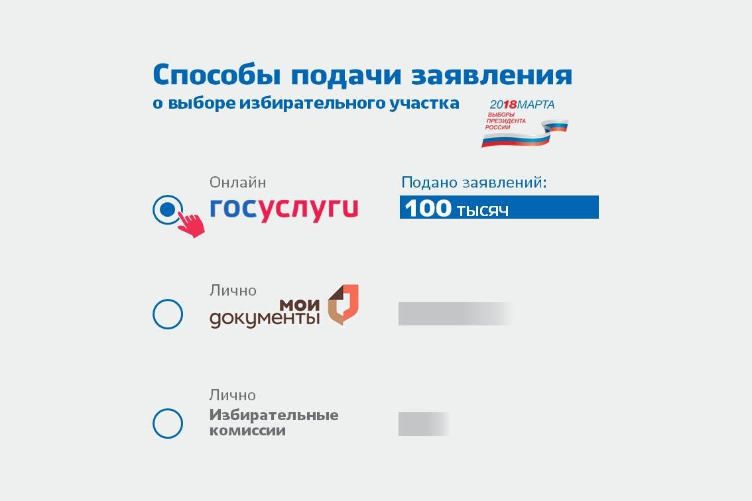
Воспользоваться услугой «Выбор избирательного участка на выборах Президента Российской Федерации» могут пользователи портала Госуслуг с подтвержденной учетной записью и подтвержденным номером мобильного телефона, достигшие на день голосования 18 лет, а также те, кто не подавал заявление ранее. Заявление на выбор участка можно подать только один раз в период проведения выборной кампании.
Сейчас на портале Госуслуг зарегистрировано более 65 млн человек. Из них более 1 млн. жителей Алтайского края.
Видеоинструкция по выбору участка для голосования на выборах Президента РФ на портале Госуслуг: http://inform22.ru/news/gosuslugi-proshche-chem-kazhetsya-grazhdane-rossii-predpochitayut-vybirat-uchastok-dlya-golosovaniya/
